Семинар 3. Беларусь в составе Речи Посполитой (1569 г. - конец XVIII в.)
- Создание Речи Посполитой. Государственно-правовое положение Великого Княжества Литовского после Люблинской унии.
- Войны ХVІІ–ХVІІІ вв. Включение белорусских земель в состав Российской империи.
1. Создание Речи Посполитой. Государственно-правовое положение Великого Княжества Литовского после Люблинской унии. Во второй половине XVI в. ВКЛ вынуждено было объединиться с Польшей в общее федеративное государство – Речь Посполитую. Для этого существовали внешние и внутренние причины. Главной была внешняя причина. Дело в том, что с конца ХV в. на земли ВКЛ совершали постоянные нападения войска соседнего Московского государства. Жители Москвы исповедовали восточный вариант христианства – православие, центром которого был город Константинополь, столица Византийской империи. Но в 1453 г. Констинтинополь (современный Стамбул) захватила турецкая армия. После этого московские князья решили превратить Москву в новый «Константинополь» («Третий Рим»), создать вокруг Москвы новую православную империю. Для этого им нужно было подчинить себе белорусские и украинские земли, большинство жителей которых, также как и жители Москвы, исповедовали православную веру. Чтобы защитить себя, ВКЛ нужен был сильный союзник. Союз с Польшей стал альтернативой подчинения Москве. К этому времени у Польского королевства и ВКЛ сформировались дружественные отношения, в обоих государствах правили одни и те же наследственные правители (монархи) – потомки великого литовского князя Ягайлы, который по условиям Кревской унии 1385 г. стал польским королем, женившись на польской королеве Ядвиге. В отличие от Московского государства, в Польше (также как и в ВКЛ) власть монарха была ограничена парламентом (Сеймом).
Внутренняя причина состояла в том, что в новом объединении Польши и ВКЛ была заинтересована шляхта двух государств. Польская шляхта хотела присоединить ВКЛ и получить новые земли и государственные должности. Белорусская и литовская шляхта в новом союзе хотела получить более широкие политические и гражданские права, так называемые «золотые шляхетские вольности» (они давно существовали в соседней Польше, но в ВКЛ ими реально обладала только небольшая группа влиятельных феодалов – магнатов). Среди них – право неприкосновенности имущества и личности шляхтича, согласно которому монарх и другие лица не имели права забрать у шляхтича имущество, наказать его без решения суда; право шляхты избирать на местах (в поветах) судей и должностных лиц; право контролировать деятельность монарха и высших государственных чиновников; право создавать военные союзы для защиты своих прав.
Ливонская война, которая началась в 1558 г., ускорила объединение с Польшей. Главной задачей Москвы в этой войне было завоевание выхода к Балтийскому морю, но скоро боевые действия переместились на территорию Беларуси. Уже в 1562 г. войска московского царя Ивана Грозного захватили города Мстиславль, Шклов, Оршу, Витебск, Дубровно, а в 1563 г. – Полоцк.
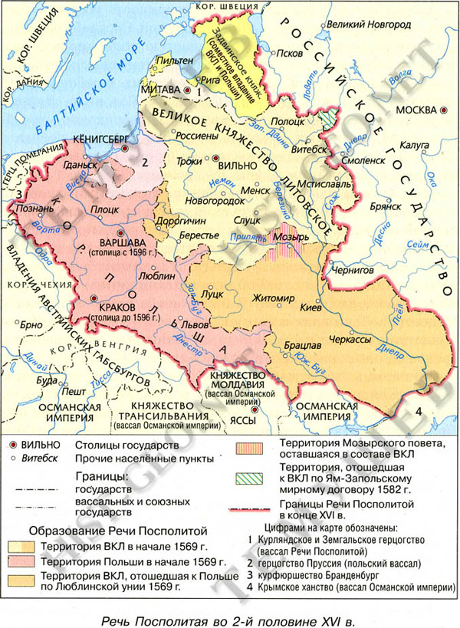
ВКЛ оказалось в трудном положении, под угрозу было поставлено само его существование. Княжество могло потерять независимость. Оно было вынуждено в 1569 г. подписать акт новой унии с Польшей – Люблинскую унию. В соответствии с этим актом Польское королевство и ВКЛ объединялись в одно государство – Речь Посполитую – с единым монархом и общим парламентом (Сеймом). В отличие от монархов в других странах, короли Речи Посполитой не передавали власть по наследству, их избирали (последний наследственный правитель Сигизмунд ІІ Август умер бездетным в 1572 г.). Единого монарха избирали на общем сейме в Варшаве, а коронация происходила в Кракове. Для обсуждения важнейших дел в Речи Посполитой регулярно собирались общие сеймы. Сначала они проходили только на территории Польши – в Варшаве, затем также начали собираться и на территории ВКЛ – в Гродно. Важным результатом Люблинского сейма 1569 г. стало присоединение к Польскому королевству земель Подляшья, Волыни, Киевщины и Подолья, которые до 1569 г. находились в составе ВКЛ. Решения Люблинского сейма значительно уменьшили территорию и ограничили суверенитет ВКЛ, но само государство продолжало существовать. По условиям Люблинской унии, ВКЛ сохранило собственную армию, законодательство, судебную и финансовую систему, административный аппарат, печать с отдельным гербом «Погоня». Более того, уже после Люблинской унии, в 1581 г. в княжестве был создан независимый от Польши высший судебный орган – Трибунал ВКЛ, а для юридического подтверждения своего суверенитета в 1588 г. была принята новая редакция Статута ВКЛ. Согласно Статуту, полякам снова запрещалось покупать землю, занимать государственные должности в ВКЛ, а белорусский язык в очередной раз утверждался как государственный.
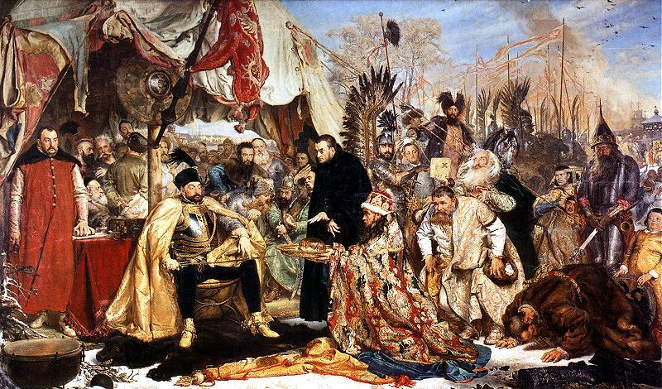
Таким образом, Речь Посполитая была федерацией двух формально равноправных государств, в составе которой белорусские земли находились до конца XVIII в.
Люблинская уния изменила ход Ливонской войны. Под руководством нового короля Речи Посполитой Стефана Батория (1576–1586) объединенные войска Польши и ВКЛ победили армию царя Ивана Грозного. После этого в 1582 г. было подписано Ям-Запольское перемирие. Московское царство временно соглашалось с поражением и отказывалось от всех завоеваний, в том числе в Ливонии.
Стефан Баторий под Псковом
Создание Речи Посполитой имело и другие важные последствия. Объединение в общее государство с Польшей ещё больше увеличило степень обособления и отличия земель Беларуси от земель соседней России. Этому способствовали изменения, которые произошли на белорусских землях в сфере культуры и религии.
Православие, которое оставалось главной религией в Московском государстве, в Беларуси постепенно теряло своё влияние. Этому способствовала Брестская церковная уния 1596 г., по которой в Беларуси и Украине на основе прежней православной церкви создавалась новая униатская церковь. Обряды униатской церкви сохранялись православные, но сама она стала подчиняться не константинопольскому патриарху, а руководителю католической церкви – Папе Римскому. В ХVIII в. три четверти коренного белорусского населения были униатами, а православных осталось только 6 %.
Вводился также новый Григорианский календарь. Это была более точная система исчисления продолжительности календарного года (времени обращения Земли вокруг Солнца). Её ввели в 1582 г. по распоряжению Папы Римского Григория ХIII в католических странах, в том числе на территории Беларуси. Протестантские и православные страны перешли на новый календарь значительно позже, например, Англия – в 1752 г., а Россия и вовсе только в 1918 г.
В 1579 г. в ВКЛ было создано первое высшее учебное заведение – Виленская иезуитская (католическая) академия. Поступать в академию можно было после окончания среднего учебного заведения – коллегиума. На территории Беларуси было создано 17 коллегиумов, которые подчинялись монахам католического ордена иезуитов (ещё 10 принадлежали другим католическим и униатским орденам). Качество преподавания в них было значительно лучше, чем в других учебных заведениях Беларуси. Создание коллегиумов способствовало переходу белорусской шляхты в римско-католическую веру и сопровождалось полонизацией – распространением среди белорусской шляхты польского языка (в 1696 г. польский язык стал государственным в ВКЛ). Процесс полонизации практически не коснулся низших слоёв белорусского общества: крестьян и мещан. Они сохраняли разговорный белорусский язык.
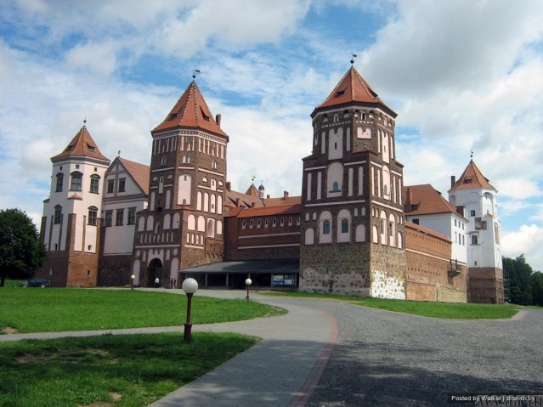
Отличительной чертой развития Беларуси в составе Речи Посполитой стала активная деятельность магнатов, родовые поместья которых превратились в крупные центры развития материальной и духовной культуры белорусского народа.
Наибольшую известность в Беларуси получил магнацкий род Радзивиллов. Замки Радзивиллов в Мире и Несвиже внесены в список всемирного наследия ЮНЕСКО. Широкую известность получила также мануфактура Радзивиллов по производству тканых поясов (действовала в городе Слуцке). Слуцкие пояса (длиной от 2 до 4,5 метров) ткали из тонких шёлковых, золотых и серебряных нитей. Они являлись важным элементом одежды мужчины и указывали на его богатство и благородное происхождение.
Несвижский дворец Радзивиллов и Мирский замок

2. Войны ХVІІ–ХVІІІ вв. Включение белорусских земель в состав Российской империи. Мирное существование Речи Посполитой после окончания Ливонской войны было не долгим. В 1648 г. в Украине началось антипольское восстание под руководством гетмана Богдана Хмельницкого, который хотел создать собственное государство и включить в него земли юго-востока Беларуси. С этой целью он посылал свои казацкие отряды в Беларусь. Власти Речи Посполитой были заняты борьбой с восстанием. Такой ситуацией решило воспользоваться Российское государство. В 1654 г. оно направило на территорию ВКЛ свои войска, которые очень быстро захватили почти всю территорию княжества, в том числе и столицу – город Вильно. Началась новая война. В этой войне в Беларуси впервые появились партизанские отряды. Их участники, в основном крестьяне, воевали против российских войск, т. к. те занимались массовыми грабежами, насильственно вывозили население белорусских земель в Россию.
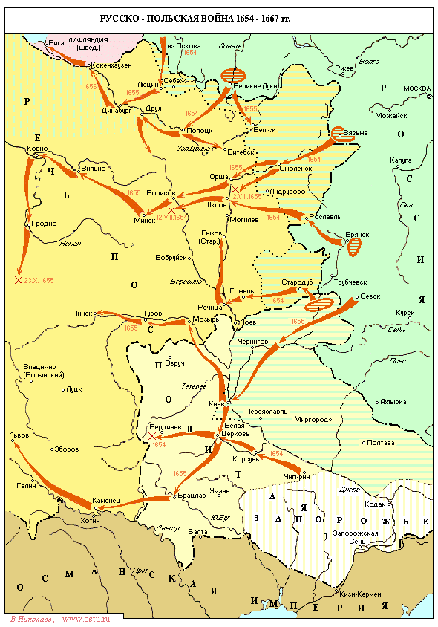
В 1667 г. в деревне Андросово, около Мстиславля, было подписано перемирие на тринадцать с половиной лет. По нему современные белорусские земли остались в составе Речи Посполитой, однако Смоленское воеводство и все украинские земли на левом берегу Днепра вместе с Киевом передавались России. «Вечный мир», подписанный в Москве в 1686 г., утвердил данную границу.
Годы войны (1654–1667 гг.) были тяжёлым временем для белорусского народа. В пределах современной территории Беларуси количество населения сократилось более чем наполовину: если в 1654 г. здесь проживало 2,9 млн. человек, то к 1667 г. – 1,35 млн. Особенно пострадали северные и восточные районы, где осталось около одной трети от довоенного количества населения. Так, в Мстиславском воеводстве от военных действий и эпидемий погибло 69 % жителей, в Полоцком – 72 % и т. д. Война 1654–1667 гг. привела к разрушению городов, разорению крестьянства, снижению торговли. Значительно уменьшилось городское население, не использовалось более половины пахотных земель.
Огромные разрушения и гибель населения в годы войны привели к экономическому кризису в стране. К началу XVIII в. наступил и политический кризис. В условиях относительного безвластия в Речи Посполитой усилилась власть наиболее крупных феодалов, магнатов, которые подчинили себе всю остальную шляхту. Государство стало фактически игрушкой в их руках. Магнаты боролись друг с другом за влияние и одновременно стремились к ослаблению центральной (королевской) власти. Они объединяли вокруг себя шляхту и образовывали военные союзы – конфедерации. Количество конфедераций росло, а роль парламента (сейма) ослабевала.
С середины ХVII в. шляхта активно использовала право «либерум вето», по которому ни одно решение сейма не принималось, если хотя бы один посол выступал против. В результате все решения, направленные на реформирование страны, обеспечение выхода из тяжёлого положения, блокировались. С 1652 по 1764 гг. из 55 сеймов Речи Посполитой было сорвано 42.
Тяжелое положение в стране еще больше обострила начавшаяся русско-шведская (Северная) война (1700–1721). В эту войну были втянуты и белорусские земли. В ходе ее от шведского и русского оружия, голода и нищеты погибло более 700 тыс. человек. Во время Северной войны Россия постепенно взяла под свой контроль внешнюю и внутреннюю политику Речи Посполитой, разместила здесь свою многочисленную армию.
В результате войн середины XVII – начала XVIII вв. Речь Посполитая, в составе которой находились и белорусские земли, приходила в упадок, потеряла значение крупного европейского государства, попала в зависимость от соседей.
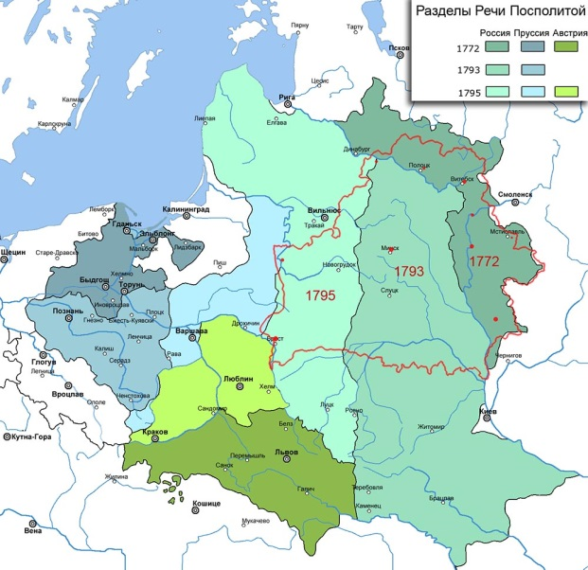
В 1772 г., учитывая политическую и экономическую слабость Речи Посполитой, соседние государства – Россия, Пруссия и Австро-Венгрия – осуществили ее первый раздел. России отошла восточная часть Беларуси – Витебщина и Могилевщина.
Первый раздел вызвал рост патриотических настроений в прогрессивных кругах Речи Посполитой. Неудачи страны на международной арене увеличили негативные оценки политической и экономической ситуации в стране и усилили стремление к изменениям. Последний король Речи Посполитой Станислав Август Понятовский под контролем России пытался провести ограниченные внутренние реформы. В 1773 г. в Речи Посполитой была создана Эдукационная комиссия – первый в истории Европы государственный орган, аналогичный по функциям современному Министерству образования (его название происходит от латинского слова educatio — образование). Целью Эдукационной комиссии было создание государственных школ для детей всех сословий и возрождение страны с помощью образования. В это же время в Гродно начала работать первая в Беларуси медицинская школа, которой руководил французский ученый-натуралист Жан Жилибер.
Под влиянием учения французских экономистов ряд крупных землевладельцев проводил реформы в своих владениях, предоставляя крестьянам большую степень свободы. По всей стране магнаты создавали мануфактуры.
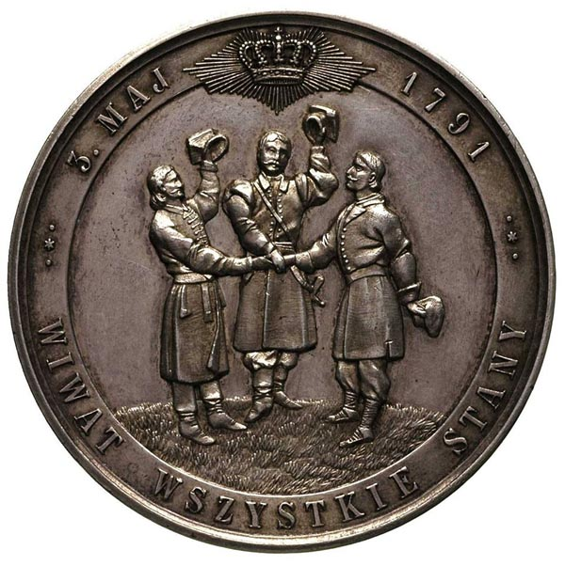
Необходимо было провести реформы по укреплению государственного строя. Радикально настроенная часть депутатов Четырехлетнего сейма (1788–1792) предприняла попытку лишить Россию возможности вмешиваться в дела Речи Посполитой. Сейм принял решение об увеличении армии до 100 тыс. человек и закон, по которому значительно расширялись права городских жителей (мещан). Богатые мещане могли получать шляхетские звания, направлять своих представителей в парламент (Сейм) и местные органы власти, приобретать земельные владения, получать офицерские звания в армии.
3 мая 1791 г. Сейм принял первую в Европе и вторую в мире после США Конституцию. Конституция разрабатывалась под влиянием идей Французской революции и имела прогрессивное значение: она отменяла право «либерум вето», запрещала создание конфедераций.
Конституция создавала благоприятные условия для выхода Речи Посполитой из политического кризиса и открывала ей путь буржуазного развития. Однако правители России и Пруссии были против её принятия. Они боялись, что реформы в Речи Посполитой вызовут аналогичные изменения в их странах. Чтобы этого не допустить, они ввели на территорию Речи Посполитой войска.
Памятная медаль Конституции 3 мая 1791 г.
В 1793 г. между Россией и Пруссией был подписан акт о втором разделе Речи Посполитой. К России по второму разделу отходила Правобережная Украина и центральная часть Беларуси с городами Борисов, Минск, Слуцк, Несвиж, Туров, Пинск.
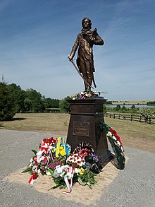
Последней попыткой сохранить Речь Посполитую как самостоятельное государство было восстание 1794 г. Его возглавил Тадеуш Костюшко, уроженец белорусских земель и, в недавнем прошлом, герой войны за независимость США.
Восстание началось в польском городе Кракове 24 марта 1794 г. и вскоре распространилось на соседние земли Беларуси и Литвы. Главной силой восстания была шляхта. Однако бесчинства войск России и Пруссии в 1792–1794 гг. способствовали тому, что в отряды восставших шли не только шляхтичи, но и крестьяне. Для привлечения последних к восстанию Т. Костюшко в мае 1794 г. издал специальный Полонецкий универсал. Подавлением восстания занимались прусская и российская армии. За успехи в борьбе с повстанцами был отмечен российский военачальник Александр Суворов. За взятие Варшавы он получил звание генералиссимуса.
Памятник Костюшко на родине (Ивацевичский район, Брестская область, Меречёвщина)
В 1795 г. между Австро-Венгрией, Пруссией и Россией была подписана новая Конвенция о третьем, окончательном разделе Речи Посполитой. К России отошли земли современной Литвы с Вильно и западная часть Беларуси с городами Гродно, Брест, Новогрудок.
25 ноября 1795 г. от престола отрекся последний король Речи Посполитой Станислав Август Понятовский. Речь Посполитая закончила своё существование как государство, а вместе с ней и ВКЛ. Белорусские земли были включены в состав Российской империи.
ПОНЯТИЯ И ТЕРМИНЫ
Феодалы – землевладельцы, эксплуатирующие зависимых от них крестьян. В ВКЛ феодалами являлись: государство (великий князь), церковь (монастыри, епископы), магнаты и шляхта.
Уния – союз, объединение государств или церквей во главе с единым руководителем.
Речь Посполитая – официальное название федеративного государства, в состав которого в результате Люблинской унии 1569 г. были включены Великое Княжество Литовское и Польское королевство. Существовала в 1569–1795 гг. и была ликвидирована в результате трех разделов ее территории. В составе этого государства находились белорусские земли.
«Золотые шляхетские вольности» – в Речи Посполитой особые привилегии шляхты, которых не имели представители других сословий (мещане и крестьяне). Шляхта обладала правом личной и имущественной неприкосновенности, имела право контролировать деятельность короля и могла не подчиняться королю, если тот откажется от гарантии сохранения этих вольностей.
«Либерум вето» – право каждого депутата Сейма Речи Посполитой единолично запретить принятие любого решения или полностью прекратить заседание Сейма.
Безвластие – период в истории Речи Посполитой во второй половине XVI–XVIII вв., который характеризуется вседозволенностью шляхты, слабой королевской властью, недееспособным Сеймом, работу которого парализовало шляхетское право «либерум вето».

